LabMedSys

Módulo Estoque
Inventário - Contagem: Fluxos
Versão 1.0

Histórico de Revisão e Envolvidos

Nome | Função | Contato
Rogério
Lúcia
Balocco
Cláudio

Data | Versão | Descrição | Autor
23/10/2026 | 1.0 | Rascunho: legado, a partir do código | André Nardacci

- ACRÔNIMOS E ABREVIAÇÕES

Sigla | Termo Original | Tradução / Significado
ANVISA | Agência Nacional de Vigilância Sanitária | Agência reguladora sanitária brasileira
BPF | Boas Práticas de Fabricação | Conjunto de requisitos para garantir qualidade e segurança dos medicamentos
GMP | Good Manufacturing Practices | Boas Práticas de Fabricação
SGQ | Sistema de Gestão da Qualidade | Sistema de gestão da qualidade farmacêutica
CAPA | Corrective and Preventive Action | Ação Corretiva e Preventiva
RNC | Relatório de Não Conformidade | Registro formal de desvios ou não conformidades
POP | Procedimento Operacional Padrão | Documento que descreve a execução padronizada de atividades
RDC | Resolução da Diretoria Colegiada | Norma regulatória emitida pela ANVISA
PIC/S | Pharmaceutical Inspection Co-operation Scheme | Esquema de Cooperação em Inspeção Farmacêutica
CSV | Computerized System Validation | Validação de Sistemas Computadorizados
URS | User Requirements Specification | Especificação de Requisitos do Usuário
ERU | Especificação de Requisitos do Usuário | Documento contendo os requisitos do negócio e dos usuários
FS | Functional Specification | Especificação Funcional
IQ | Installation Qualification | Qualificação de Instalação
OQ | Operational Qualification | Qualificação Operacional
PQ | Performance Qualification | Qualificação de Desempenho
QI | Qualificação de Instalação | Evidência de que a instalação foi executada conforme especificação
QO | Qualificação de Operação | Evidência de que o sistema opera conforme especificado
QD | Qualificação de Desempenho | Evidência de que o sistema mantém desempenho consistente
PMV | Plano Mestre de Validação | Documento que define a estratégia global de validação
SNCM | Sistema Nacional de Controle de Medicamentos | Sistema brasileiro de rastreabilidade de medicamentos
IUM | Identificador Único de Medicamento | Código único utilizado na serialização de medicamentos
XML | Extensible Markup Language | Linguagem de marcação extensível para troca de dados
FDA | Food and Drug Administration | Agência reguladora de alimentos e medicamentos dos Estados Unidos
OMS | Organização Mundial da Saúde | Organização Mundial da Saúde
WHO | World Health Organization | Organização Mundial da Saúde
ALCOA+ | Attributable, Legible, Contemporaneous, Original, Accurate (+ Complete, Consistent, Enduring, Available) | Princípios de Integridade de Dados
GxP | Good Practices | Conjunto de Boas Práticas aplicáveis ao ambiente regulado
ICH | International Council for Harmonisation | Conselho Internacional para Harmonização de Requisitos Técnicos
QMS | Quality Management System | Sistema de Gestão da Qualidade
QA | Quality Assurance | Garantia da Qualidade
QC | Quality Control | Controle da Qualidade
SLA | Service Level Agreement | Acordo de Nível de Serviço
Audit Trail | Audit Trail | Trilha de Auditoria
GAMP | Good Automated Manufacturing Practice | Guia internacional de validação de sistemas computadorizados (categorias de software)
RN | Regra de Negócio | Regra que o sistema deve cumprir, identificada como RN-PRI-nnn
RF / RNF | Requisito Funcional / Não Funcional | O que a nova versão deve fazer / como deve fazer (segurança, auditoria, desempenho)
CT | Caso de Teste | Teste com passos e resultado esperado, identificado como CT-PRI-nnn
DV | Desvio | Diferença entre o resultado esperado e o obtido nos testes, identificado como DV-PRI-nnn
SEG | Achado de Segurança | Fragilidade de segurança encontrada no código, identificada como SEG-PRI-nn
SSO | Single Sign-On | Login único: um acesso vale para todos os módulos
DBA | Database Administrator | Administrador do banco de dados
LGPD | Lei Geral de Proteção de Dados | Lei nº 13.709/2018, sobre dados pessoais

- FLUXO DA TELA

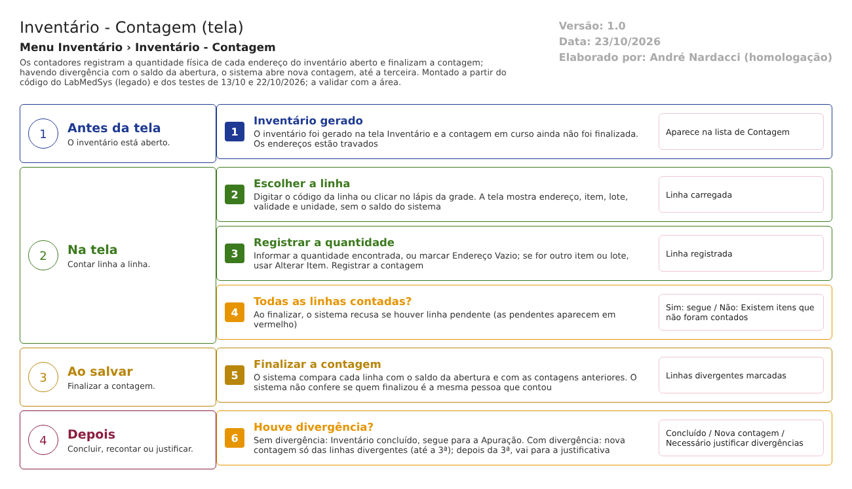
Figura 1 – Fluxograma da tela
Fluxograma no arquivo 02-inventario-contagem.fluxo.json, em 4 fases. Etapas, na mesma ordem do arquivo:
- Etapa 1. Inventário gerado: o inventário está aberto e com a contagem não finalizada (Antes da tela).
- Etapa 2. Escolher a linha: pelo código da linha ou pelo lápis da grade (Na tela).
- Etapa 3. Registrar a quantidade: quantidade ou endereço vazio; item e lote podem ser trocados (Na tela).
- Etapa 4. Todas as linhas contadas? (decisão): se não, o sistema recusa finalizar (Na tela).
- Etapa 5. Finalizar a contagem: compara com o saldo da abertura (Ao salvar).
- Etapa 6. Divergiu? (decisão): sim, abre nova contagem (até a 3ª); não, concluído (Depois).
Saídas alternativas: VOLTAR sai sem gravar; a 3ª contagem leva à tela Inventário - Auditoria/justificativa.
- SITUAÇÕES E HISTÓRICO

Situações do inventário nesta tela
- Aberto (1): 1ª contagem em curso. Sai daqui quando a 1ª contagem é finalizada.
- Divergente (2): 2ª ou 3ª contagem em curso, depois de divergência (inventario_contagem.aspx.cs:163-165).
- Concluído (3): contagem sem divergência; o inventário vai direto para apuração (inventario_contagem.aspx.cs:163-165 e 188).
- Pendente (5, no código "Em auditoria"): 3ª contagem finalizada; falta justificar (inventario_contagem.aspx.cs:165).
- Contagem em curso: 1ª, 2ª ou 3ª (TBL_INVENTARIO_CONTAGEM; dml.sql:1487-1495).
O que grava na trilha de auditoria (histórico)
- Cada contagem registrada, alterada ou limpada grava o log de alteração da linha de contagem, com usuário e data (bllInventarioItemContagem.cs:19 e 38; inventario_contagem.aspx.cs:451 e 541).
- A linha de contagem guarda o usuário que a criou e o que a alterou por último (TBL_INV_ITEM_CONTAGEM.sql). Esse "Responsável" é exibido na tela de Apuração, no histórico da contagem do item (inventario_apuracao_op.aspx.cs:496).
- Finalizar a contagem altera o inventário e grava o log de alteração do inventário (bllInventario.cs:82; inventario_contagem.aspx.cs:168).
O que não grava
- O valor anterior de uma contagem que foi refeita: a quantidade é sobrescrita na mesma linha; só o log de alteração guarda o valor antigo (inventario_contagem.aspx.cs:541). A tela de Apuração mostra apenas a última quantidade de cada contagem.
- O motivo de uma contagem ter sido refeita ou de um item ter sido trocado: não existe campo.
- DADOS

Tabelas do banco
Tabela | Colunas principais | Chaves e ligações | Fonte
TBL_INV_ITEM_CONTAGEM | ID_INVENTARIO_ITEM, ID_INV_CONTAGEM (1 a 3), QUANTIDADE, DIVERGENTE, REGISTRADO, VAZIO, ID_ITEM, ID_ITEM_LOTE, usuários de criação e alteração | Uma linha por item do inventário e por contagem; a 2ª e a 3ª nascem na finalização da contagem anterior, só para as linhas divergentes | TBL_INV_ITEM_CONTAGEM.sql:1-18; dalInventarioItemContagem.cs:352-515
TBL_INVENTARIO_ITEM | SALDO (foto da abertura), ID_ITEM, ID_ITEM_LOTE, ID_ENDERECO, JUSTIFICADO | A contagem compara a quantidade com este SALDO | TBL_INVENTARIO_ITEM.sql:1-27
TBL_INVENTARIO | ID_INV_CONTAGEM (contagem em curso), CONTAGEM_FINALIZADA, ID_STATUS_INVENTARIO | Atualizado na finalização | TBL_INVENTARIO.sql:1-34
TBL_INVENTARIO_CONTAGEM | Domínio: 1ª, 2ª e 3ª Contagem | Carga fixa | dml.sql:1487-1495

Leituras e gravações em outros módulos
Módulo | O que é lido ou gravado | Meio | Fonte
Estoque (Item e Lote) | Lê item e lote para a troca na contagem | Consulta no próprio banco | inventario_contagem.aspx.cs:934-980
Principal | Usuário e grupo do usuário | Consulta no banco | inventario_lst.aspx.cs:190-193

